
Un Pilar Agroalimentaria y Cultural de Relevancia Global
El maíz es originario del área mesoamericana, específicamente del Valle de Tehuacán en México, donde se estima su domesticación hace aproximadamente 9,000 años a partir del teocintle. La selección artificial realizada por las sociedades prehispánicas permitió la transformación de un cereal silvestre de baja productividad en un cultivo de alto valor nutricional y adaptabilidad agronómica. Civilizaciones como los mayas, aztecas y zapotecas desarrollaron sistemas agrícolas complejos basados en la milpa, integrando el maíz con frijol y calabaza, lo que garantizaba un balance nutricional y sostenibilidad del suelo. Con la llegada de la colonización europea, el maíz se expandió hacia América del Norte, Sudamérica, África y Europa, consolidándose como un cultivo global cuya diversidad genética se mantiene como patrimonio agrícola de relevancia internacional.
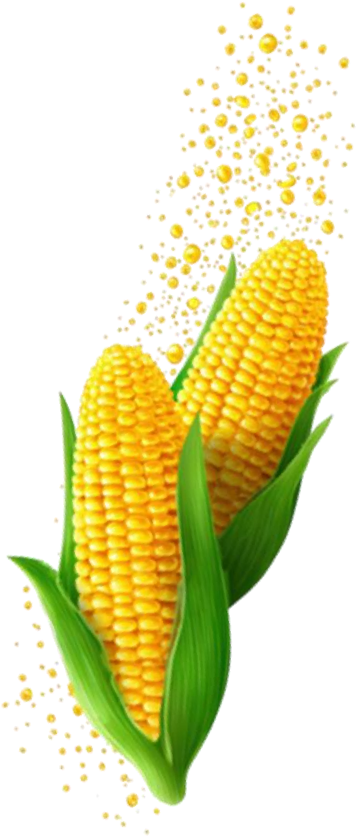

Mi hipótesis del maíz redacta que gracias a su riqueza genética, su papel central en la dieta humana, su versatilidad como recurso económico y su profundo arraigo cultural, no solo ha sido el sustento de las civilizaciones pasadas, sino que se consolidará como un recurso fundamental para enfrentar los desafíos del siglo XXI, tales como el cambio climático, la creciente demanda alimentaria y la preservación de identidades culturales.
La relevancia del maíz trasciende el ámbito meramente alimentario, constituyendo un elemento de integración entre la biología, la economía, la cultura y la sostenibilidad ambiental. Su estudio requiere un enfoque interdisciplinario que abarque la agroecología, la biotecnología, la nutrición, la historia y la antropología. En este contexto, el presente ensayo analiza al maíz desde múltiples perspectivas, subrayando su trascendencia histórica, su aporte nutricional y su papel en los sistemas productivos contemporáneos, así como los retos que enfrenta en un mundo marcado por el cambio climático, la
globalización agrícola y la pérdida de biodiversidad.
El maíz se posiciona como uno de los cultivos más producidos y comercializados a nivel mundial. Según la FAO, la producción global de maíz alcanzó aproximadamente 1,2 mil millones de toneladas, siendo Estados Unidos, China, Brasil y México los principales productores. Su
multifuncionalidad se refleja en su utilización: alimentación humana directa






(tortillas, harinas, aceites), alimentación animal e insumo industrial
Desde las civilizaciones mesoamericanas, como los mayas y
mexicas, el maíz ha sido considerado sagrado, al punto de que
mitos como el
Popol
Vuh sostienen que los hombres fueron
creados a partir de esta planta.
En la actualidad, el maíz sigue siendo el eje de la
gastronomía y la cultura popular en países como
México, Guatemala y Perú, donde se elaboran
alimentos tradicionales como la tortilla, el tamal o
la chicha.
La transmisión cultural del maíz, a través de
fiestas, rituales, danzas y leyendas, garantiza su
permanencia como símbolo de identidad y
cohesión social en las comunidades que lo
veneran.
El maíz posee una extraordinaria diversidad genética
expresada en más de 59 razas en México y cientos a nivel
continental, lo que le confiere una notable capacidad de
adaptación a climas, suelos y condiciones ambientales
extremas.
Estudios de la FAO sostiene que la seguridad alimentaria
mundial depende en gran medida de la producción de
caréales como el maíz, ya que aporta hasta 30% de las
calorías consumidas a nivel global.
(bioetanol, almidón, bioclásticos).Desde el punto de vista económico, el maíz actúa como indicador de estabilidad alimentaria y fluctuaciones de precios internacionales. La demanda creciente de bioenergía y productos procesados intensifica la presión sobre la producción, lo que exige estrategias de manejo sostenible y políticas de comercio

“El regalo divino del maíz”
En tiempos antiguos, los hombres sufrían hambre porque la tierra solo les ofrecía hierbas duras, raíces amargas y frutos escasos. Los pueblos rogaban a los dioses un alimento que les diera fuerza y esperanza. Los dioses discutieron mucho, pues sabían que en el interior de una gran montaña estaba guardado el maíz, un grano dorado y poderoso. Sin embargo, las piedras eran tan duras que nadie podía abrirlas. Fue entonces cuando Quetzalcóatl, compadecido de los hombres, decidió transformarse en una pequeña hormiga negra.
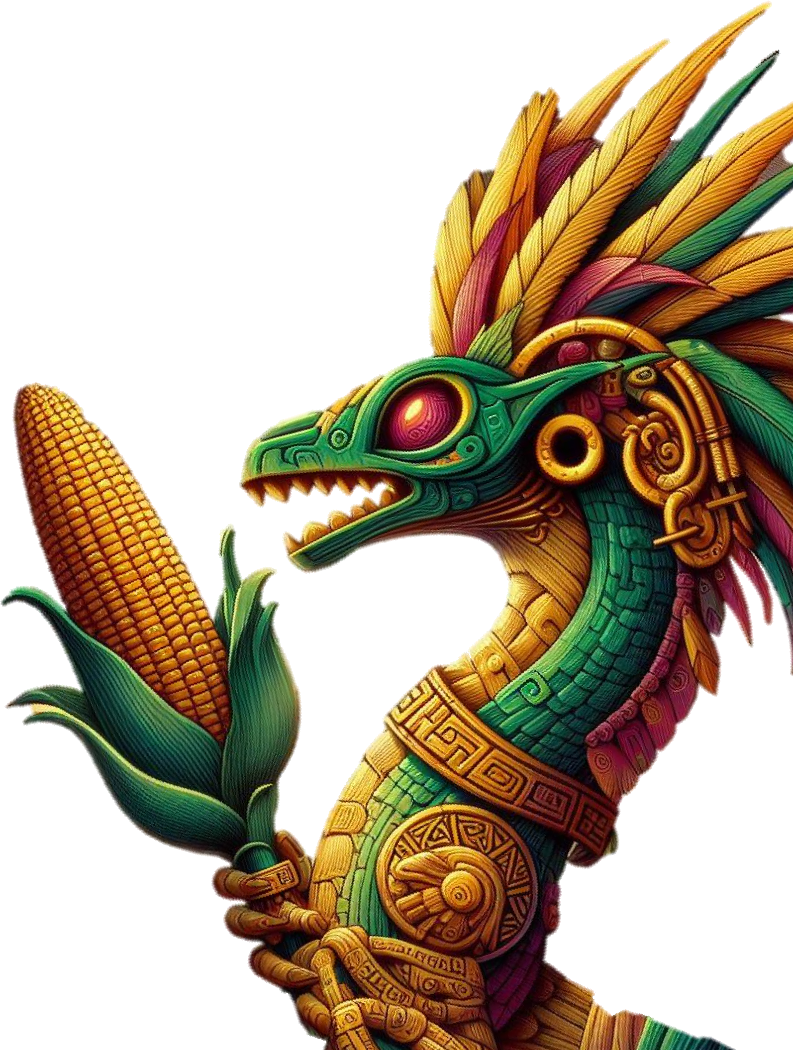
Con paciencia y esfuerzo, se abrió paso entre las grietas de la montaña hasta encontrar los granos escondidos. Tomó uno y lo llevó de regreso a los hombres, quienes lo recibieron con asombro y gratitud. Al sembrarlo, la tierra se vistió de verde y nacieron las primeras milpas, abundantes y fértiles. El maíz pronto se convirtió en el alimento sagrado que nutrió a generaciones enteras. Desde entonces, los hombres supieron que el respeto y el trabajo eran necesarios para cosecharlo. Así, el maíz no solo fue sustento, sino también símbolo de vida, unión y gratitud hacia los dioses. Y cada cosecha recuerda aquel regalo divino que nunca debe olvidarse.
En base a este leyenda , se expresa y se confirma en parte la importancia cultural que a tenido en nuestra sociedad desde tiempos remotos, añadiendo vida y prosperidad a lo q hoy somos y conocemos.

Desde su domesticación en Mesoamérica hasta su papel actual en la alimentación y la economía mundial, por ejemplo esta leyenda la cual dice “Hace mucho tiempo, los dioses regalaron a los hombres el maíz, un grano sagrado que los alimentaría y les daría fuerza. Quien lo sembrara con respeto prosperaría, y así el maíz se convirtió en símbolo de vida, fertilidad y unión con la naturaleza” (Popol Vuh, Anónimo p.62), ya con este se demuestra que su relevancia no se limita al ámbito nutricional. El maíz integra dimensiones culturales, sociales y ambientales, y su permanencia como recurso vital depende de equilibrar la innovación tecnológica con la conservación de la biodiversidad y las tradiciones ancestrales.

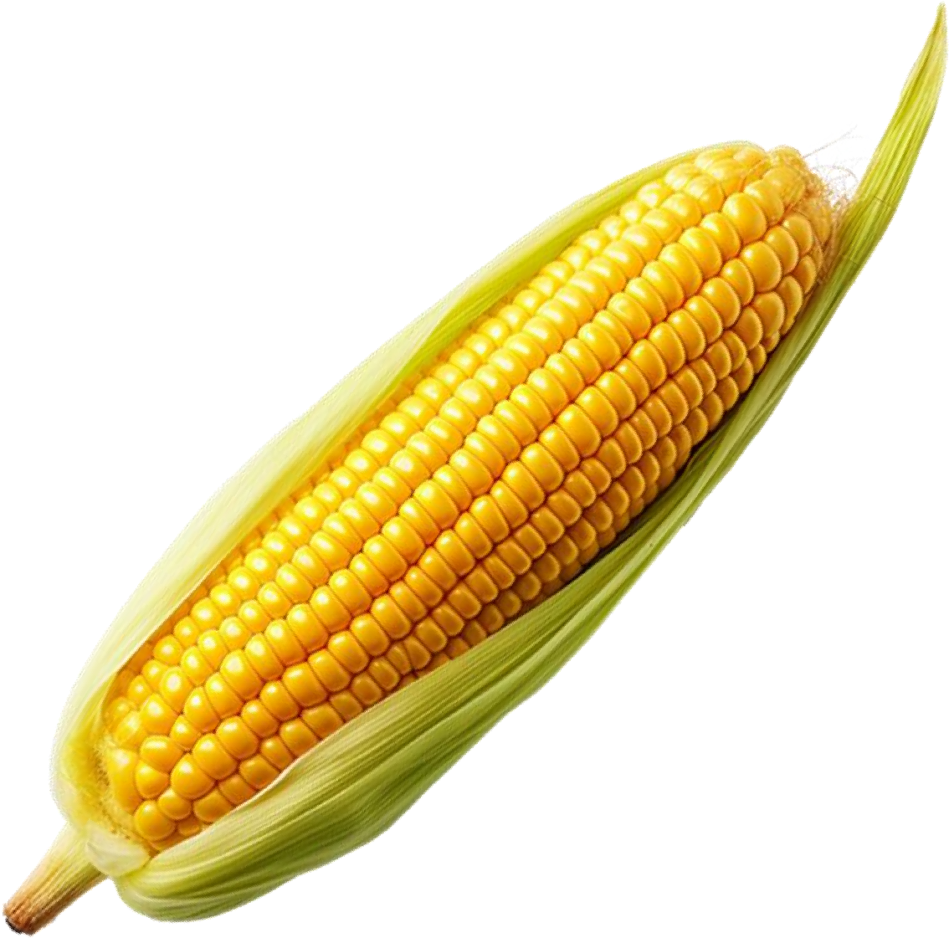
El maíz, domesticado en Mesoamérica hace más de 9,000 años, ha sido mucho más que un simple alimento: constituye un símbolo cultural, social y espiritual para los pueblos originarios. Su presencia en mitos y leyendas, como la de Quetzalcóatl o el Popol Vuh, muestra cómo fue considerado sagrado y parte esencial de la identidad de las comunidades. Además, su integración en la milpa con frijol y calabaza garantizó nutrición equilibrada y sostenibilidad agrícola. Con la llegada de la colonización se expandió al mundo, convirtiéndose en un cultivo de relevancia internacional. Hoy en día, es uno de los granos más producidos y comercializados, con usos que van desde la alimentación humana hasta la industria. Sin embargo, enfrenta retos como el cambio climático, la pérdida de biodiversidad y las presiones de la globalización. Su futuro depende de equilibrar innovación tecnológica con la conservación de saberes ancestrales. El maíz sigue siendo, así, un recurso vital para la humanidad y un símbolo de vida y unión con la naturaleza.

“Sin maíz, no hay país”

- El Maíz. Un Pilar Agroalimentario y Cultural de Relevancia Global.
Documento base, 2025.
- Popol Vuh. Traducción de A. Recinos. Fondo de Cultura Económica, 1947. - Organización de las Naciones Unidas para la Alimentación y la Agricultura
(FAO). El maíz en la seguridad alimentaria global. Informe técnico, 2023

